Galerie La Ferronnerie
Brigitte Négrier
40, rue de la Folie-Méricourt
F-75011 Paris +33 (0)1 78 01 13 13
www.galerielaferronnerie.fr
Mardi à vendredi : 14h-19h, samedi : 13h-19h
brigitte.negrier@club.fr

Sanna Kannisto

Close observer
photographies
vernissage jeudi 8 avril 2010, de 18h à 21h
exposition du 8 avril 2010 au 28 mai 2010

La Galerie la Ferronnerie participera à Art Amsterdam, Pays-Bas du 26 au 30 mai 2010.

avec le concours de  

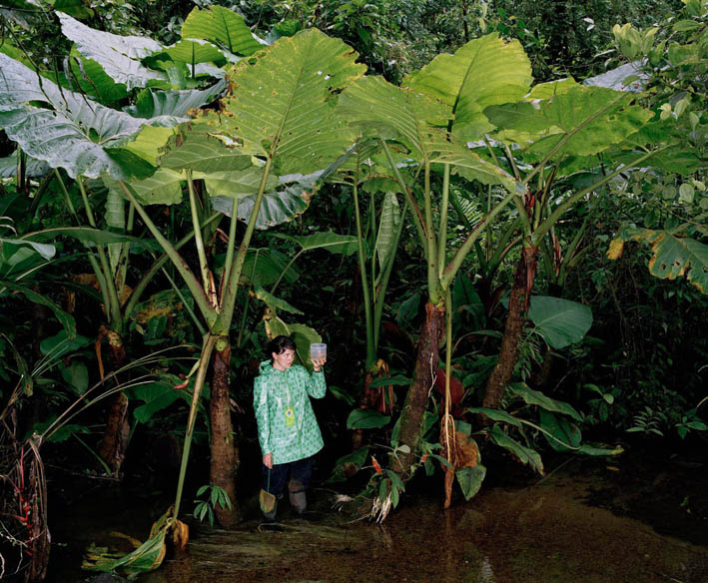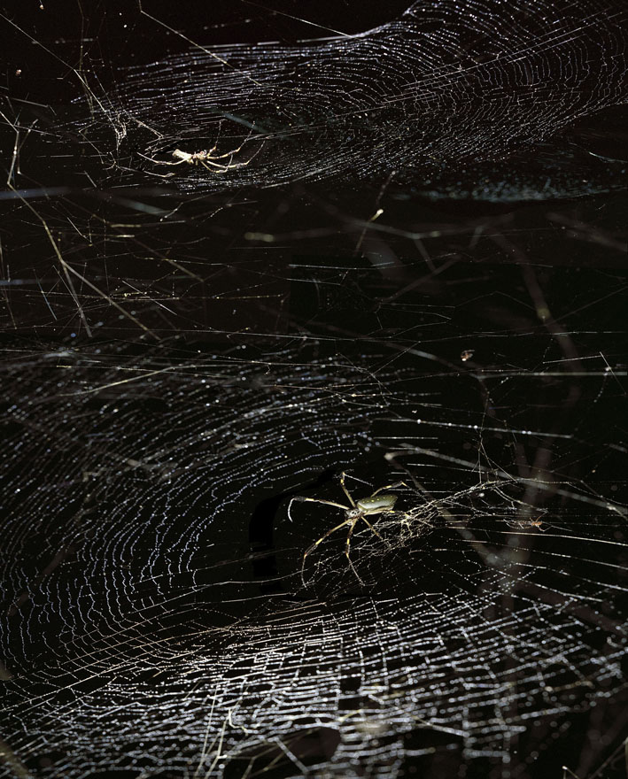

Sanna Kannisto, Close Observer, 2010 Sanna Kannisto, Spider, 2010
c-print Fuji Crystal archive, 108 x 132 cm c-print Fuji Crystal archive 135 x 104 cm

Pour l’exposition Close Observer, Sanna Kannisto envisage la photographie en tant que document objectif, tout en gardant le désir profond d’exprimer une narration personnelle.
L’artiste observe les éléments de la nature -la pluie, les ruisseaux, les toiles d’araignée, le chant des oiseaux, l’évolution des plantes, les déplacements des serpents- y intégrant également sa position d’acteur/chercheur lorsqu’elle produit et interprète ces données.
Le projet de Sanna Kannisto est en relation avec un sujet qui a suscité un grand intérêt ces dernières années dans le domaine des arts visuels, le territoire séparant l’art et la science. Par différents aspects, son projet fait aussi référence à l’histoire de la visualisation scientifique.
Ses images intègrent également un sens de l’humour et de l’absurde, un clin d’œil au surréalisme et
au structuralisme, aux relations entre avant-garde et anthropologie.

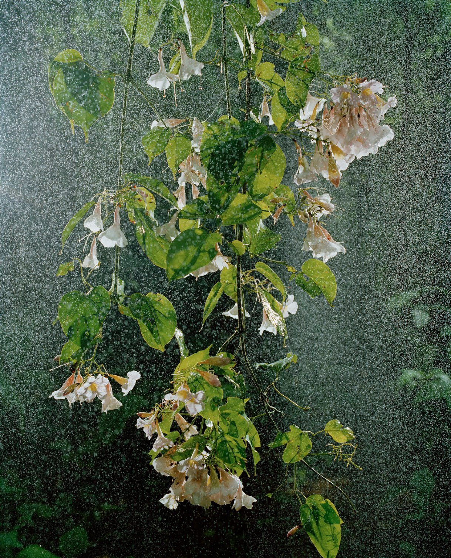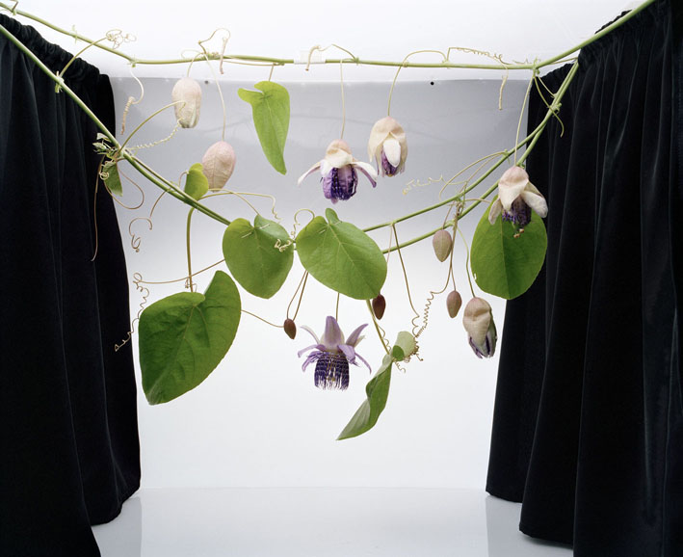

Sanna Kannisto, Transient rain, 2010 Sanna Kannisto, Passiflora ambigua, 2010
c-print Fuji Crystal archive, 135 x 106 cm c-print Fuji Chrystal archive, 75 x 93 cm

Sanna Kannisto est née en 1974 à Hämeelinna, Finlande. Elle vit et travaille à Helsinki.
Elle a étudié la photographie à la Turku School of Art and Communication et à l’University of Art and Design d’Helsinki. Ses oeuvres ont été présentées dans de nombreuses expositions, solo et group show depuis 2002, comme Self-timer, Kunsthalle Fridericianum Kassel, Allemagne, Research and Invention, Fotomuseum Winterthur,Suisse, Arctic hysteria Onscreen MOMA, New York, USA, De Natura CPIF (Centre photographique d'Ile-de-France), France, Déplacement Domaine de Kerguéhennec Bignan, France, Repeat All, au MIS (Museu da Imagem e do Som) São Paulo, Brésil,
elles@centrepompidou , Centre Pompidou, Paris, France.

Monographie de Sanna Kannisto à venir : Aperture Foundation, 2011
http://www.aperture.org/exposures/?tag=sanna-kannisto

+ d’infos : brigitte.negrier@club.fr

A venir à la galerie la Ferronnerie

Richard Müller
8.06.10>13.07.10
Prairies, solo show, Galerie la Ferronnerie, Paris

Actualités

Dominique Dehais
3.02.10>3.04.10
Mots en turbulence, Ecriture et arts visuels, collective, Bibliothèque Elsa Triolet, Pantin

Sanna Kannisto
12.2009>06.2010, elles@centrepompidou, Centre Pompidou, Paris
5.04.10>4.05.10 L’Odyssée verte, la Halle au Blé à Alençon
6.05.10>15.08.10 L’Odyssée verte, La Maison de la recherche et de l'imagination, Caen, exposition organisée par Relais d’sciences, Caen et FRAC Basse-Normandie

Frédéric Coché
7.05.10>16.08.10, Le temps du dessin, Musée des Beaux-Arts de Nancy, France
13.05.10>6.06.10 Périscopage, rencontres,Rennes, France

Art fairs

Salon du dessin contemporain, Carrousel du Louvre, Paris
25.03.2010>28.03.2010

Art Amsterdam, Amsterdam, Pays Bas
26.05.2010>30.05.2010

